Proyecto alegría cristiana
Navidad y Epifanía

Navidad, la alegría de saberse amado

La Navidad es un misterio de amor. Un misterio en el que sólo podemos penetrar con un corazón sencillo y abierto. El amor que Cristo nos trajo tenemos que hacerlo presente en el trato con las personas que nos rodean
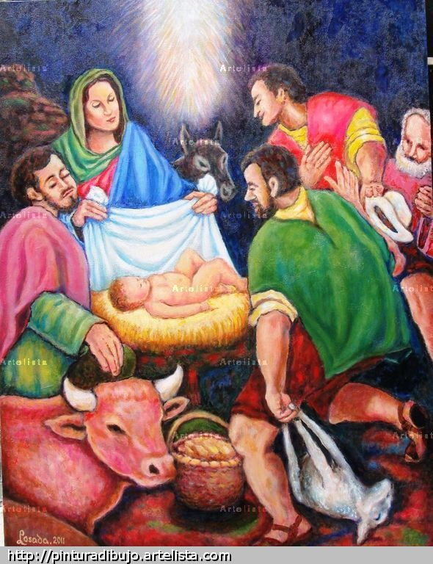

En una noche de diciembre, antes de las fiestas navideñas, Carlitos y su mamá caminaban de la mano, dentro de una iglesia iluminada y acogedora.
Su mamá lo llevó hasta donde estaban las figurillas del nacimiento e inclinándose le dijo al oído: “Ella es mamá Virgen, mira sus ojos tan bellos y tiernos, y mira a san José que siempre cuida de Ella”.
Carlitos preguntó: “¿por qué están aquí?”
“Porque están esperando a Dios” –respondió su mamá-.
“¿Va a venir Dios? ¿Y por qué no preparan su casa, así como tú lo haces cuando vienen mis abuelos?”
“Porque no tienen casa, están en una cueva que les prestaron”.
“Pero aquí no puede venir Dios -dijo Carlitos extrañado-, en medio de una vaca y de un burro y entre paja y tierra… ¿Y cómo va a venir?”.
“Va a nacer el día de Navidad, y va a ser un bebé como cuando naciste tú”.
“¿Dios va a ser igual de pequeñito que yo? ¿Y no va a tener frío en las noches? Porque aquí no hay ventanas, ni cama, ni cobijas”.
Y sin pensarlo se quitó el suéter y lo puso junto a la figura de María. “Para que cobije a Dios y no se enferme”, dijo con voz inocente. Su madre guardó silencio mientras los ojos se le llenaron de lágrimas.
La Navidad es un misterio que sólo los de corazón sencillo pueden aceptar y comprender. Un misterio que no puede dejar indiferente nuestro corazón, un misterio de amor, amor de Dios, amor grande, amor infinito, amor desinteresado, amor y dolor, amor sincero y duradero.

Es tiempo de alegría. Pero es alegría para quien tiene una casa, un hogar, una padre que cuida o a la que hay que cuidar. Y hay mucho que lloran por recuerdos o por el fria de la soledad.
La Navidad es tiempo de alegría. Y no hay mayor alegría que la de hacer que otros, que estaban tristes, se llenen de alegría porque alguien les ayudan, les sonríen y les hacen olvidar por un poco tiempo su soledad o sus recuerdos tristes.
Navidad es gozo, es alegría y paz, es confianza y esperanza, es seguridad. Navidad es fuerza en la debilidad, consuelo en la amargura, calor en las horas de frío, es respiro y aliento.
La Navidad se celebra cada año sin falta porque cada año se nos da una nueva oportunidad para amar. Cada año recordamos el mayor don, el mayor amor. Cada año se renueva el compromiso de amistad y de entrega eterna. Cada año se nos recuerda que las puertas están abiertas, que esta vida aún no comienza.
Jesús nació en un establo. El silencio de la noche lo arrullaba. Que el silencio de nuestra alma sea también la música de su sueño, pues donde no hay silencio, no hay Navidad. No es un silencio de mudez, sino de paz, de calma y de oración. Mira que Jesús quiere nacer en ti, déjale un espacio en tu interior. No te pide mucho, un rincón para él es suficiente.

arlitos dejó su suéter. ¿Yo que le voy a ofrecer? Si en la noche del 24, la Virgen María y San José tocaran el timbre de tu casa, ¿qué harías por ellos? Llorarías de alegría y los pasarías dentro, donde no golpea el frío. Les ofrecerías una manta, un té caliente y un lugar para su descanso y estarías muy cerca de ellos esperando la llegada de Dios.
El próximo 24 en que vivamos, debemos estar atentos. “Mira que estoy a la puerta y llamo”(Apoc 3, 20). Jesús tocará la puerta de tu corazón buscando un lugar donde nacer. Puede venir de muchas maneras: En la Eucaristía, en tu oración, en tus hijos, en tu esposa o esposo, en tu vecino, en tu amigo o enemigo, en el vagabundo, en el enfermo, en el pecador, en el triste y el enfermo, en el solitario, en el amargado o desesperado, en la tristeza y en al alegría. Pero sobre todo, Jesús viene en la Eucaristía y pide un poco de calor en este mundo de invierno y al mismo tiempo Él es Calor que nace en el corazón de quien ama.
Jesucristo, como un sol en el pesebre, nos interpela con la elocuencia de su inocencia y pone en boca de San Juan: “En esto consiste el amor: no en que nosotros hayamos amado a Dios, sino en que él nos amó y nos envió a su Hijo como propiciación por nuestros pecados” (1 Jn 4,10).
Lista de cosas evangélicas que podemos hacer en el tiempo de Navidad

1 - Repartir cosas que tenemos y no necesitamos y ayudar a que otros sean felices

2. Rezar por los que viven la soledad y ayudar a alguno que acaso conocemos

3

4

5

6

7

8

9

Mensajes que podemos recordar

Texto evangélico del nacimiento (Lucas cap 2)

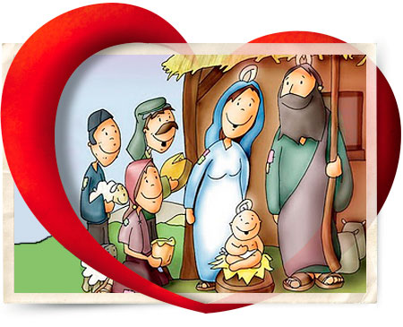
Aconteció en aquellos días, que se promulgó un edicto de parte de Augusto César, que todo el mundo fuese empadronado. Este primer censo se hizo siendo Cirenio gobernador de Siria. E iban todos para ser empadronados, cada uno a su ciudad.

Y José subió de Galilea, de la ciudad de Nazaret, a Judea, a la ciudad de David, que se llama Belén, por cuanto era de la casa y familia de David; para ser empadronado con María su mujer, desposada con él, la cual estaba encinta.

Y aconteció que estando ellos allí, se cumplieron los días de su alumbramiento. Y dio a luz a su hijo primogénito, y lo envolvió en pañales, y lo acostó en un pesebre, porque no había lugar para ellos en el mesón.

Había pastores en la misma región, que velaban y guardaban las vigilias de la noche sobre su rebaño. Y he aquí, se les presentó un ángel del Señor, y la gloria del Señor los rodeó de resplandor; y tuvieron gran temor. Pero el ángel les dijo: No temáis; porque he aquí os doy nuevas de gran gozo, que será para todo el pueblo: que os ha nacido hoy, en la ciudad de David, un Salvador, que es Cristo el Señor. Esto os servirá de señal: Hallaréis al niño envuelto en pañales, acostado en un pesebre.

Y repentinamente apareció con el ángel una multitud de las huestes celestiales, que alababan a Dios, y decían: !!Gloria a Dios en las alturas, Y en la tierra paz, buena voluntad para con los hombres!
Sucedió que cuando los ángeles se fueron de ellos al cielo, los pastores se dijeron unos a otros: Pasemos, pues, hasta Belén, y veamos esto que ha sucedido, y que el Señor nos ha manifestado.
Vinieron, pues, apresuradamente, y hallaron a María y a José, y al niño acostado en el pesebre.
Y al verlo, dieron a conocer lo que se les había dicho acerca del niño. Y todos los que oyeron, se maravillaron de lo que los pastores les decían.

Pero María guardaba todas estas cosas, meditándolas en su corazón. Y volvieron los pastores glorificando y alabando a Dios por todas las cosas que habían oído y visto, como se les había dicho.

Comparar el texto con el Cap 1 de Mateo y sacar conclusiones

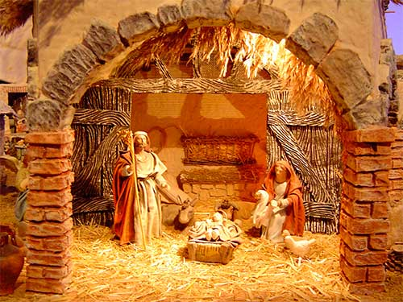

Cuando Jesús nació en Belén de Judea en días del rey Herodes, vinieron del oriente a Jerusalén unos magos, diciendo: ¿Dónde está el rey de los judíos, que ha nacido? Porque su estrella hemos visto en el oriente, y venimos a adorarle.
Oyendo esto, el rey Herodes se turbó, y toda Jerusalén con él. Y convocados todos los principales sacerdotes, y los escribas del pueblo, les preguntó dónde había de nacer el Cristo. Ellos le dijeron: En Belén de Judea; porque así está escrito por el profeta:
Y tú, Belén, de la tierra de Judá, No eres la más pequeña entre los príncipes de Judá;
Porque de ti saldrá un guiador, Que apacentará a mi pueblo Israel.
Entonces Herodes, llamando en secreto a los magos, indagó de ellos diligentemente el tiempo
de la aparición de la estrella; y enviándolos a Belén, dijo: Id allá y averiguad con diligencia acerca del niño; y cuando le halléis, hacédmelo saber, para que yo también vaya y le adore.
Ellos, habiendo oído al rey, se fueron; y he aquí la estrella que habían visto en el oriente iba delante de ellos, hasta que llegando, se detuvo sobre donde estaba el niño. Y al ver la estrella, se regocijaron con muy grande gozo. Y al entrar en la casa, vieron al niño con su madre María, y postrándose, lo adoraron; y abriendo sus tesoros, le ofrecieron presentes: oro, incienso y mirra.
Pero siendo avisados por revelación en sueños que no volviesen a Herodes, regresaron a su tierra por otro camino. Después que partieron ellos, he aquí un ángel del Señor apareció en sueños a José y dijo: Levántate y toma al niño y a su madre, y huye a Egipto, y permanece allá hasta que yo te diga; porque acontecerá que Herodes buscará al niño para matarlo.
Y él, despertando, tomó de noche al niño y a su madre, y se fue a Egipto,

